МОУ «Деевская средняя общеобразоватнельная школа»

Отчет учащихся 8 класса о проделанной работе по программе «Будь здоров»

С 14-18 сентября в школе прошел конкурс рисунков и плакатов «Мы за здоровый образ жизни»

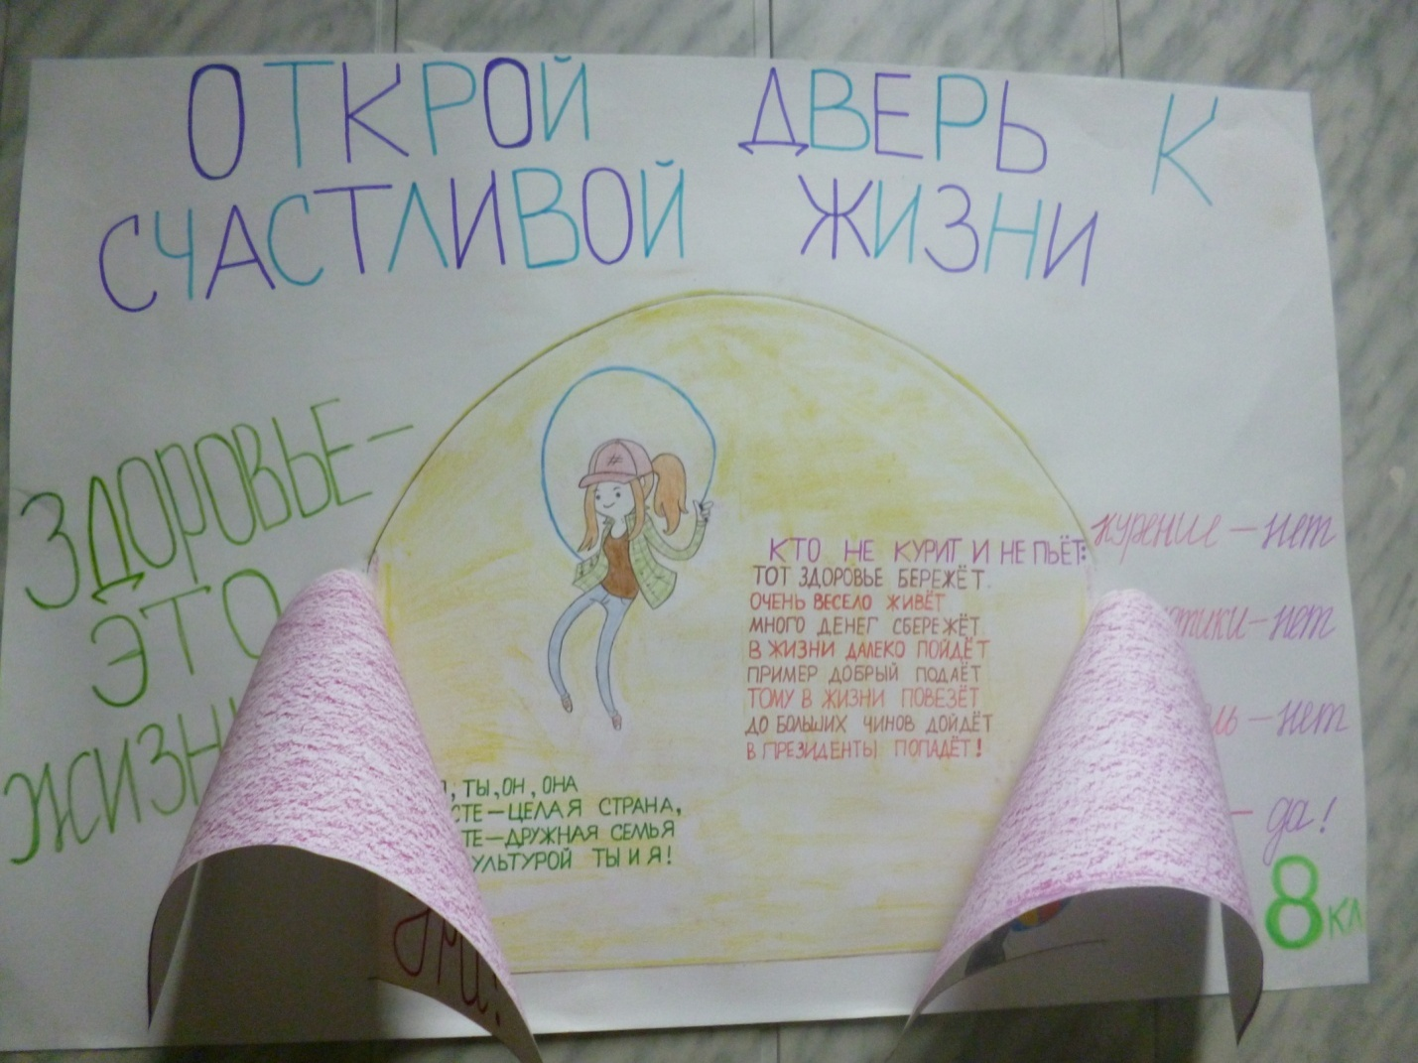

Акция «Зеленая Россия»

Проводится ежегодно осенью и весной. За каждым классом закреплен определенный участок.

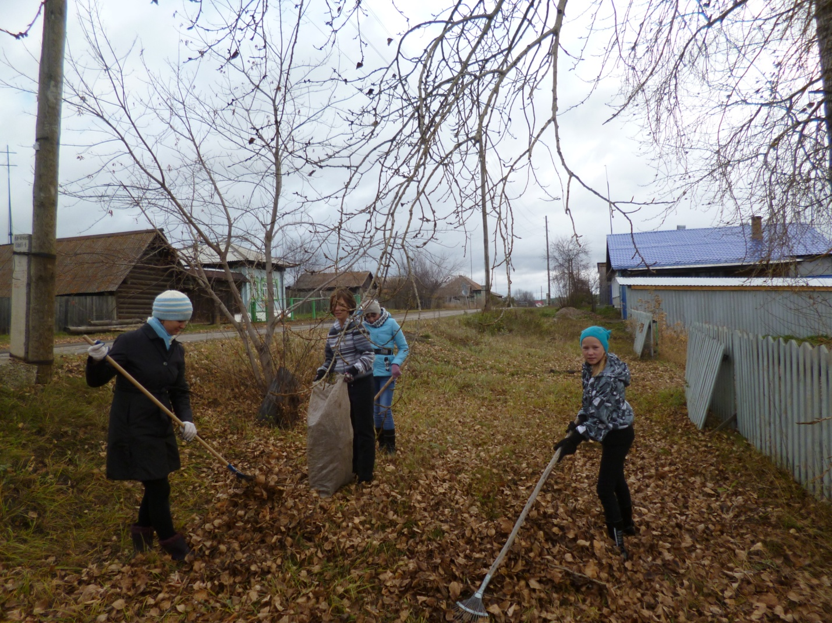

29 сентября для учеников среднего звена провели беседы 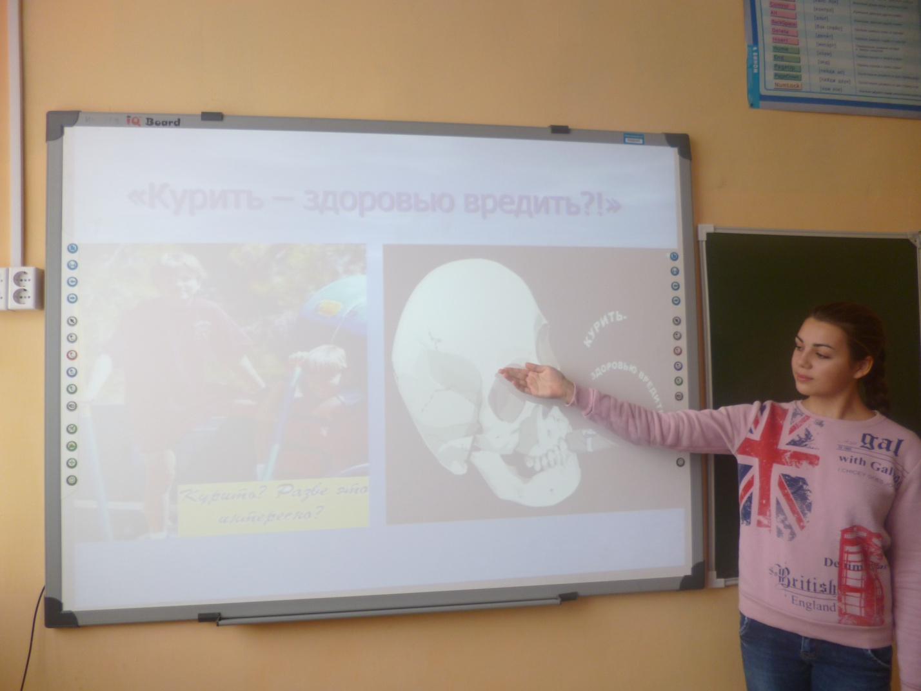

Болотова Яна выступила с презентацией перед учащимися 6 класса. Тема ее беседы «Курить – здоровью вредить». После презентации ученикам 6 класса было предложено ответить на несколько вопросов анкеты

**Анкета.**

1. Кто в твоей семье курит?

□ папа   
□ дедушка  
□ мама   
□ сестра  
□ бабушка   
□брат

2. Тебе нравится запах сигаретного дыма?

□ да   
□ нет

3. Тебе уже предлагали закурить?

□ да   
□ нет

4. Ты уже пробовал курить?

□ да   
□ нет

5. Если ты уже пробовал курить, тебе это понравилось?

□ да   
□ нет

6. Тебе нравится смотреть, как другие курят?

□ да   
□ нет

В анкетировании принимали участие 2 учеников. Результаты анкетирования не очень порадовали, т.к. оказалось, что у большинства учеников курят многие взрослые. Радостно то, что табачный запах многим не нравится. Многим предлагали курить, кто-то уже попробовал. Все написали, что курить не понравилось. А вот вид курящих мало у кого вызывает чувство неприятия. Хочется верить, что беседа не прошла даром. В данном классе запланированы беседы и про другие вредные привычки.

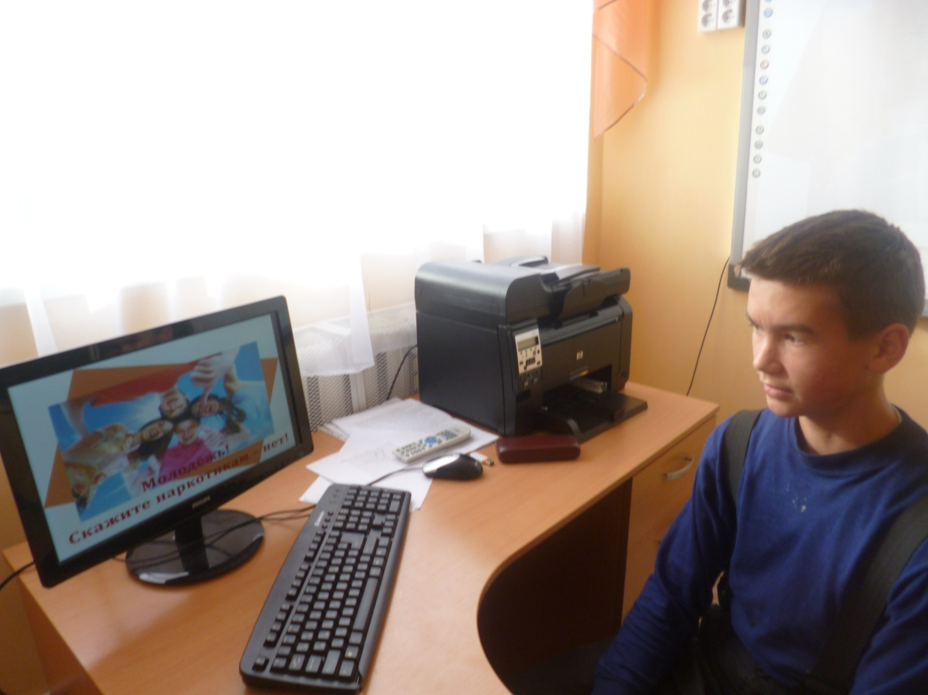

Деев Антон провел беседу с показом презентации для учащихся 7 класса на тему «Скажите наркотикам НЕТ!»

В презентации были показаны слайды о том, что может стать с человеком, употребляющим наркотики.

Программа

проведения Дня здоровья, посвященного открытию спортивного зала

МОУ «Деевская средняя общеобразовательная школа»

25 сентября 2015 года

10.00 -торжественная линейка (спортивный зал)

10.40-обед для учащихся 1-3 класс

10.40-соревнования (в здании школы)

|  |  |  |
| --- | --- | --- |
| название | Место проведения | Ответственный |
| Боулинг | Спортивный зал | Черепанова Е.Н. |
| Кольцеброс | Спортивный зал | Адерейко М.А. |
| Шашки, шахматы | 4 кабинет | Деева Г.А.  Болотова Л.В. |
| Гиря,гантели | Спортивный зал | Госьков Д.М. |
| Армрестлинг | Зеркальный зал | Дунаева И.А. |
| стрельба | мастерская | Борисов Н.А. |
| Дарц | Спортивный зал | Бунькова С.Н. |
| Скакалка | Спортивный зал | Дунаева Т.Н. |
| обруч | Зеркальный зал | Бунькова Н.Н. |
| Викторина | 13 кабинет | Борисова С.Г.  Петрова М.М. |
| Медицинский конкурс | Медицинский кабинет | Пуртова Н.Е. |
| Мастер-класс | Библиотека | Вурдова И.В. |

11.40-обед для учащихся среднего и старшего звена

12.00-соревнования (на улице)

|  |  |  |
| --- | --- | --- |
| название | Место проведения | Ответственный |
| футбол | Спортивная площадка | Кузовникова О.А. |
| Подтягивание | Спортивная площадка | Адерейко М.А. |
| городки | Спортивная площадка | Юрьева Е.Н. |
| Броски в кольцо | Спортивная площадка | Пушкарева В.Г. |
| отжимание | Спортивная площадка | Госьков Д.М. |
| теннис | Спортивная площадка | Дунаева И.А. |
| Пионербол | Спортивная площадка | Кузовникова О.А. |

14.00-подведение итогов, награждение

Итоги конкурсов – Дунаевой Е.А.

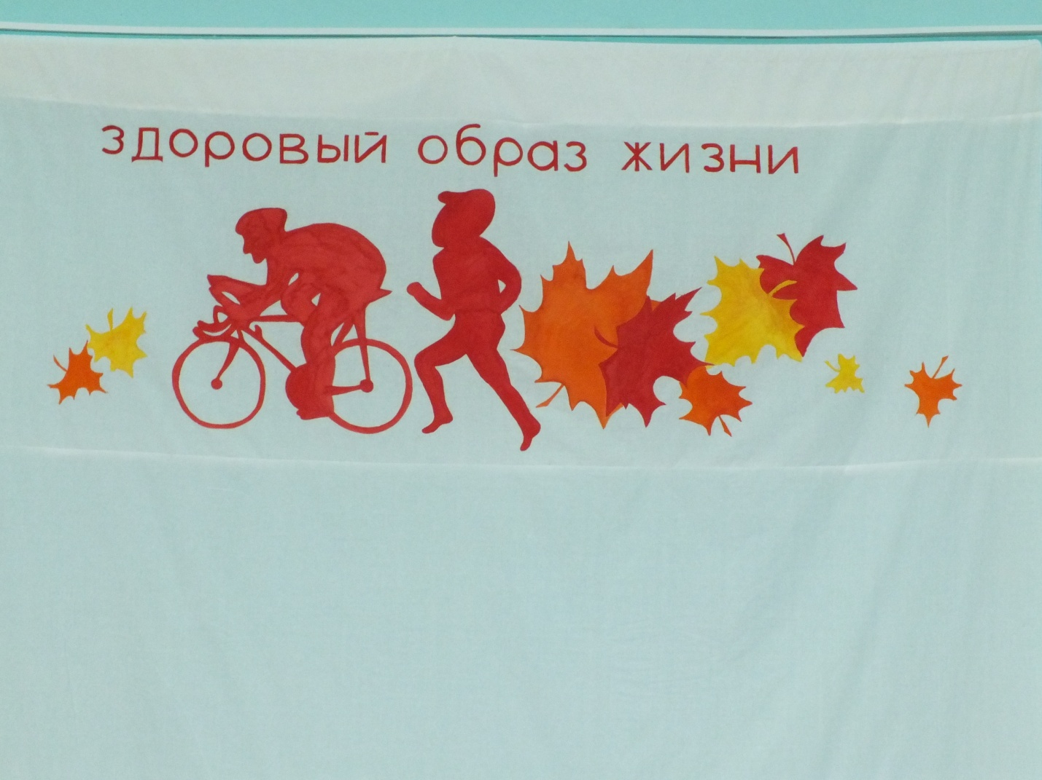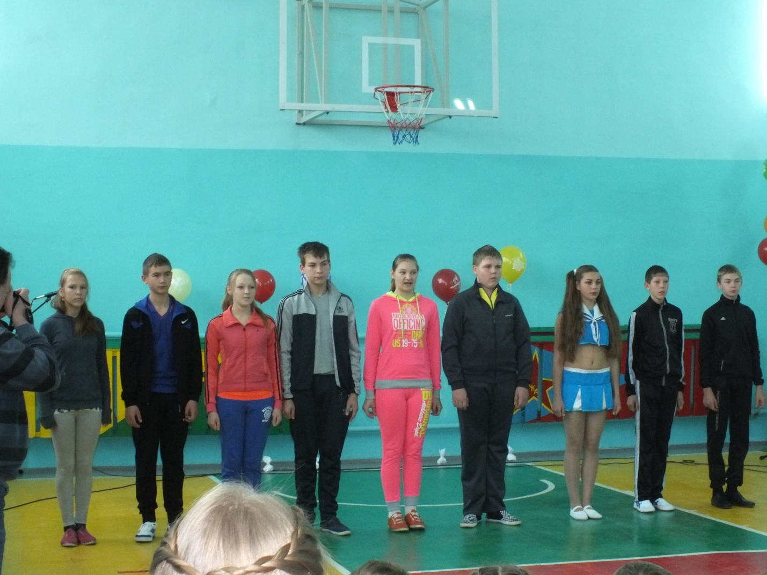

Выступление агитбригады 8 класса «Мы за здоровый образ жизни»

Участие восьмиклассников в конкурсах

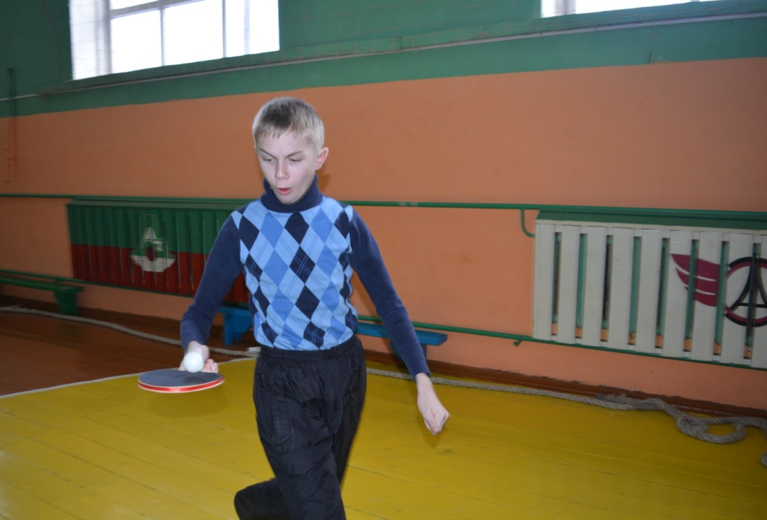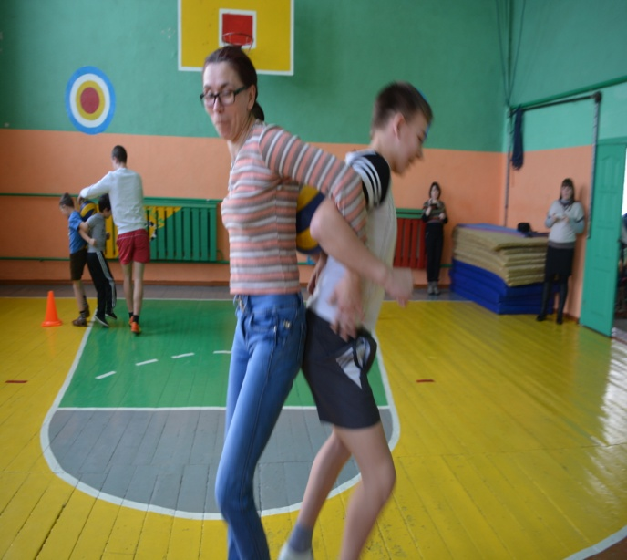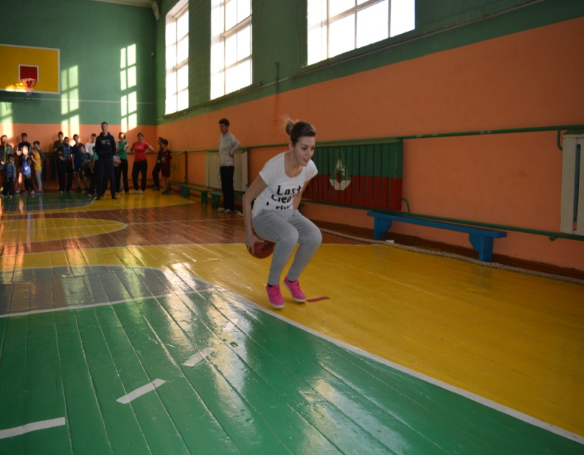

Дунаев Кирилл Дунаев Андрей Яна Болотова

Награждение

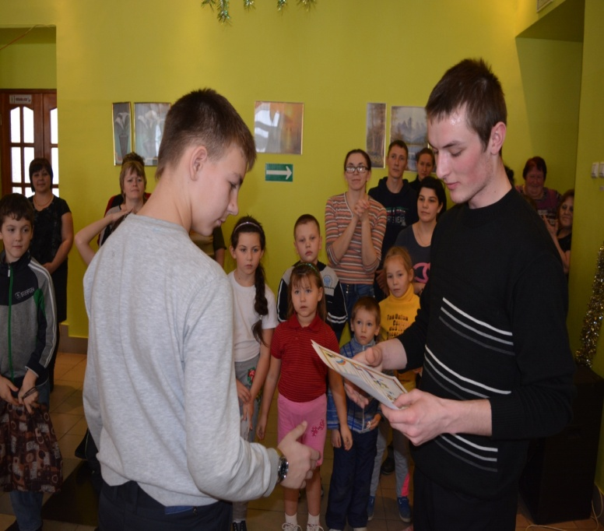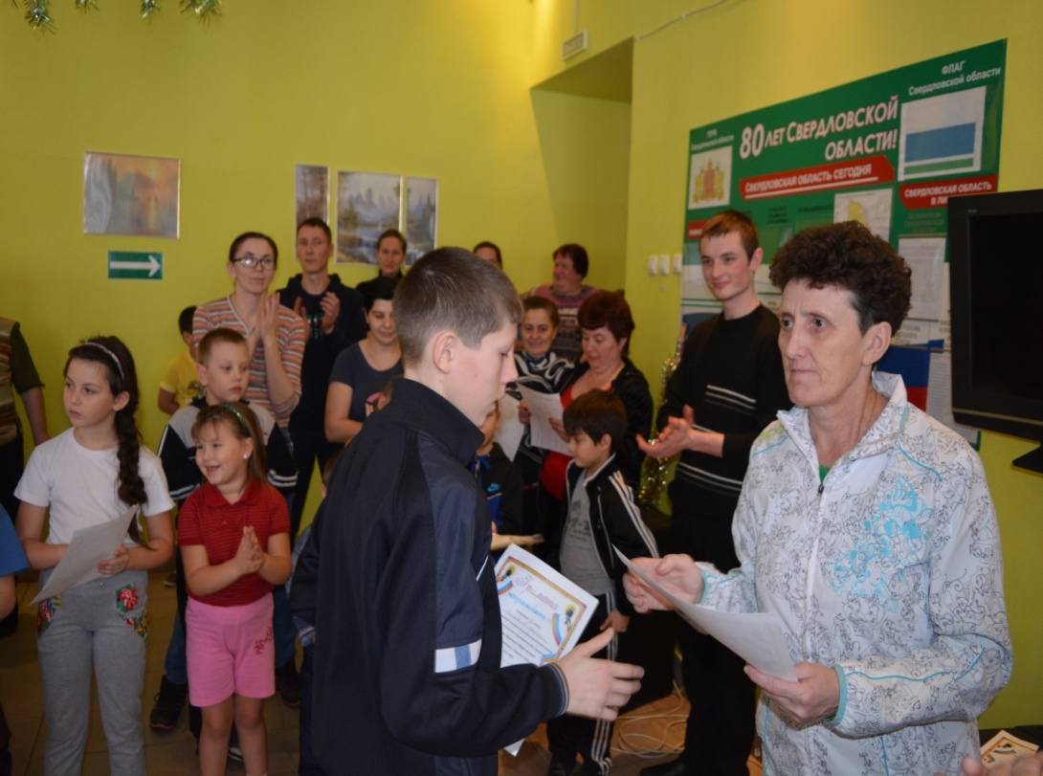

Дунаев Андрей Самохвалов Максим

Ученики 8 класса по итогам Дня здоровья получили 19 грамот за участие в различных конкурсах

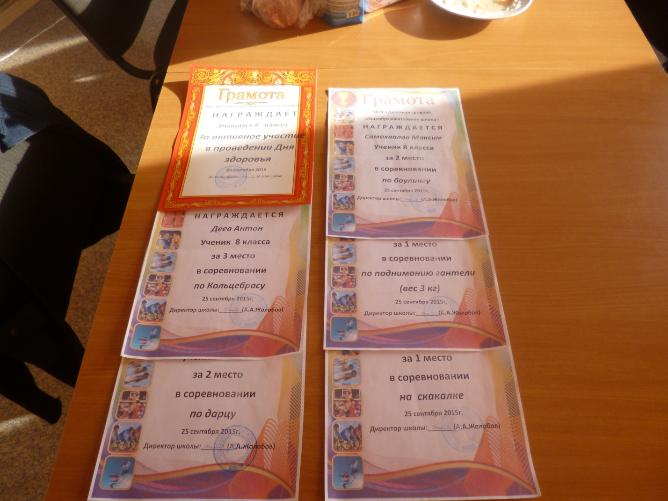

**Самохвалова Татьяна Михайловна:** Наша семья принимала участие в конкурсе «Папа, мама, я – спортивная семья». Нам очень хотелось победить! Мы победили! Но хотелось бы высказать претензии к организаторам конкурса. Более четко готовиться к подобным мероприятиям. Иначе желания принимать участие может больше не возникнуть!

**Дунаева Ольга Владимировна:** Я вместе с учениками 8 класса принимала активное участие в проведении Дня здоровья. Мне все очень понравилось. Все четко, никакой толкотни. Конкурсов множество- выбирай любой. Ребята выступили с агитбригадой «Мы за здоровый образ жизни». Во многих конкурсах принимали участие вместе с родителями. Я считаю, что подобные мероприятия сближают детей с родителями, и мы, и наши дети видим себя совершенно с другой стороны. На родительском собрании приняли решение: в зимнем Дне здоровья принять участие всем семьям.

Мероприятия, проведенные в октябре месяце

Поход выходного дня (2.10.2015)

По плану работы 1 раз в месяц мы с ребятами ходим в походы. Второго октября был прекрасный день, учились правильно разжигать костре, нужно чтобы каждый умел это делать. Играли, пели песни, рассказывали интересные истории из своей жизни, шутили. День прошел незаметно, все остались очень довольны!

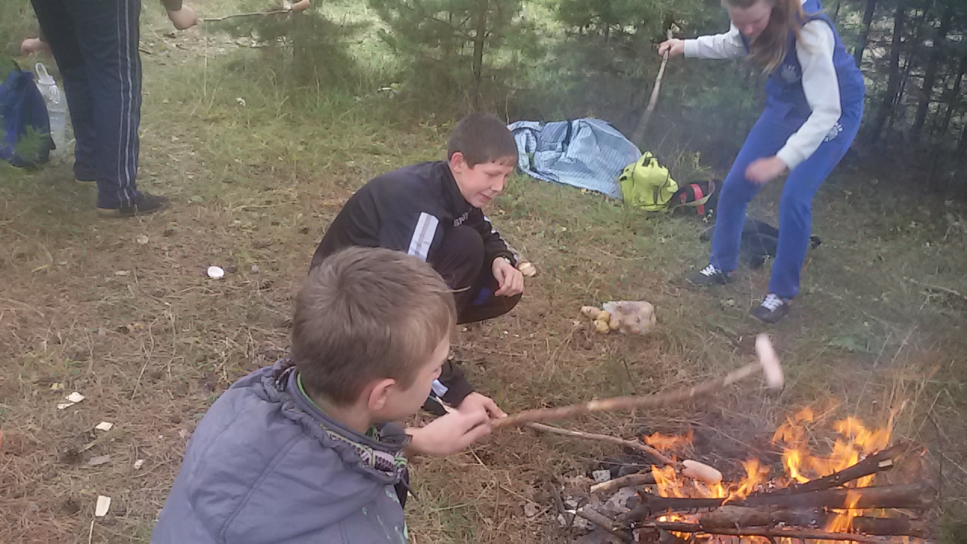

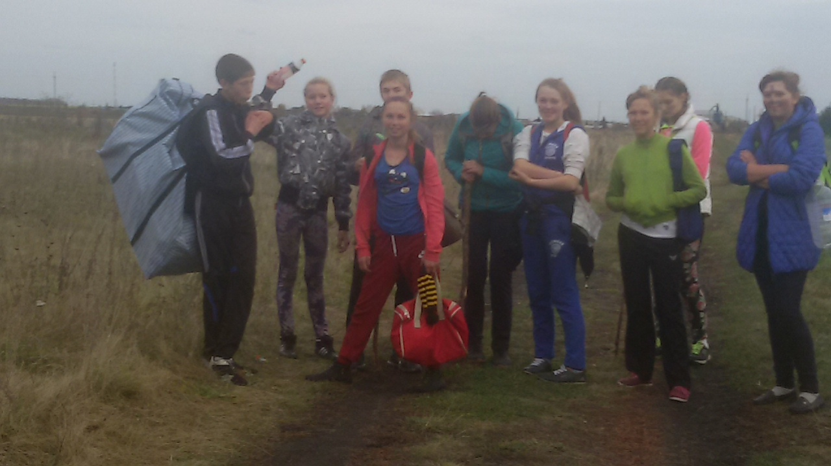

12.10.2015-выступление перед учащимися начальной школы.

Сценка «Суд над сигаретой»

**Действующие лица: секретарь – Болотова Яна, Прокурор-Дунаев Кирилл, Судья- Самохвалов Максим ,1 свидетель-Деев Антон, 2свидетель-Миронов Артем, 3 свидетель-Дунаев Андрей, Сигарета-Храмцова Марина ,Пожарник-Пинаева Юлия, Доктор- Таушканова Саша, Дворник- Алексеева Надя**

* 1.Друзья! Запомните, человек не слаб.
* Рожден свободным, он не раб.
* 2.Сегодня вечером, как ляжешь спать,
* ты должен так себе сказать:
* 3.Я выбрал сам себе дорогу к свету,
* Я презираю сигарету!
* 4.Не стану ни за что курить!
* Я человек! Я должен жить!
* **Все вместе:**
* Мы – за здоровье, мы за счастье,
* Мы против боли и несчастья!
* За трезвый ум, за ясность мысли,
* За детство, юность, за радость жизни!

Выступление учащихся 8 класса ребятам понравилось, они с одобрением аплодировали тем участникам выступления, которые выступали против Сигареты. После показа сценки учащимся было задано несколько вопросов о курении. Все единогласно сказали, что курить – это вредно, и им не нравятся курящие. Те дети, которые сказали, что у них курят родители, дома им пообещали рассказать, что курить - опасно для здоровья.

14.10.2015 Участие в акции «Твори добро»

Поздравление ветерана педагогического труда Шульгиной В.А.

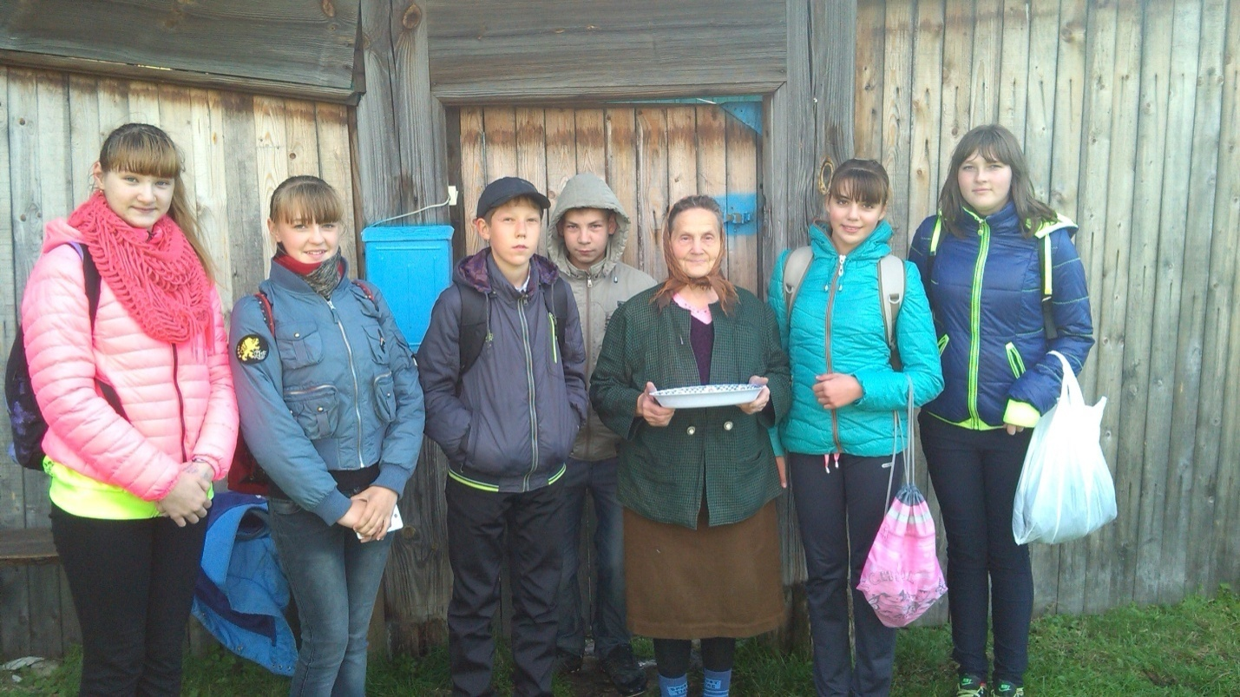

Участие в областной акции «Семья без наркотиков» с 15.10.2015по 17.10.2015.Тестирование.

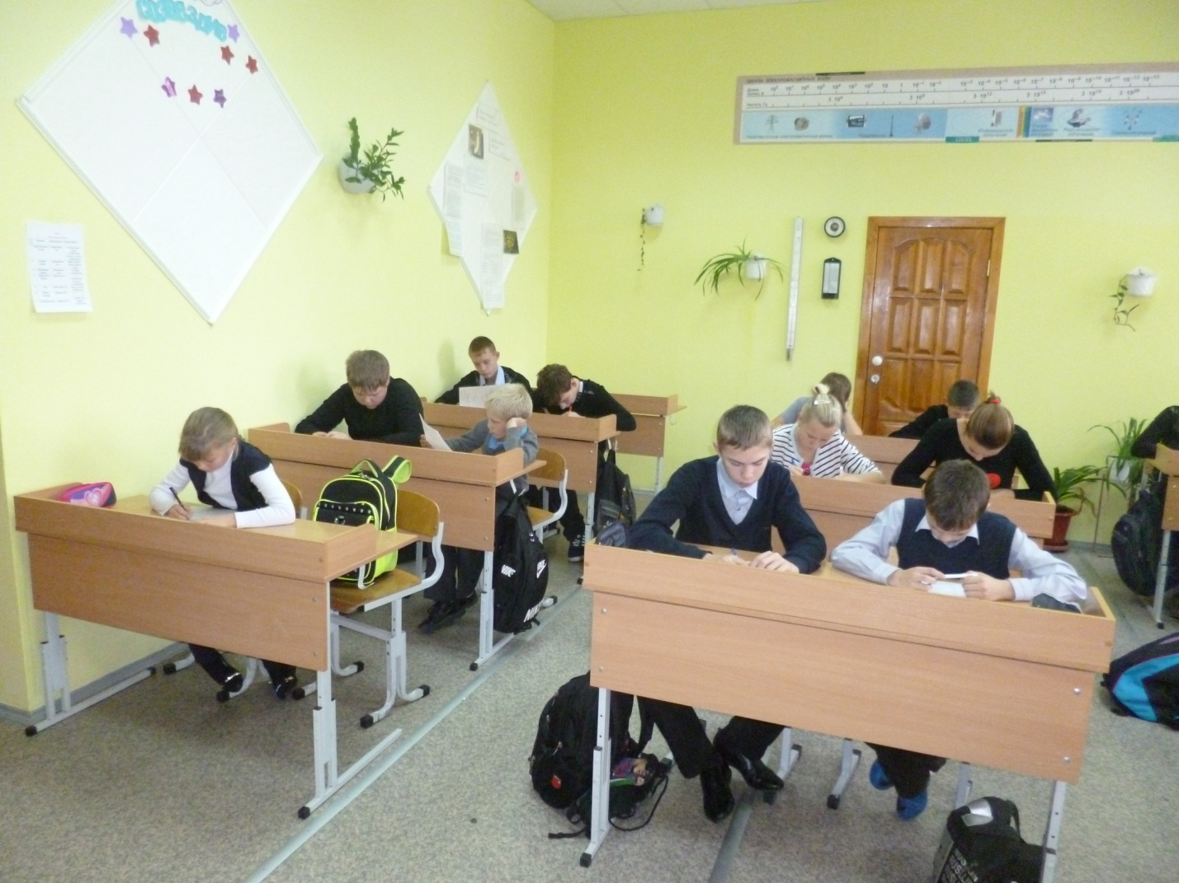

22.10.2015 –конкурс «Папа, мама, я – спортивная семья»

С.Арамашево

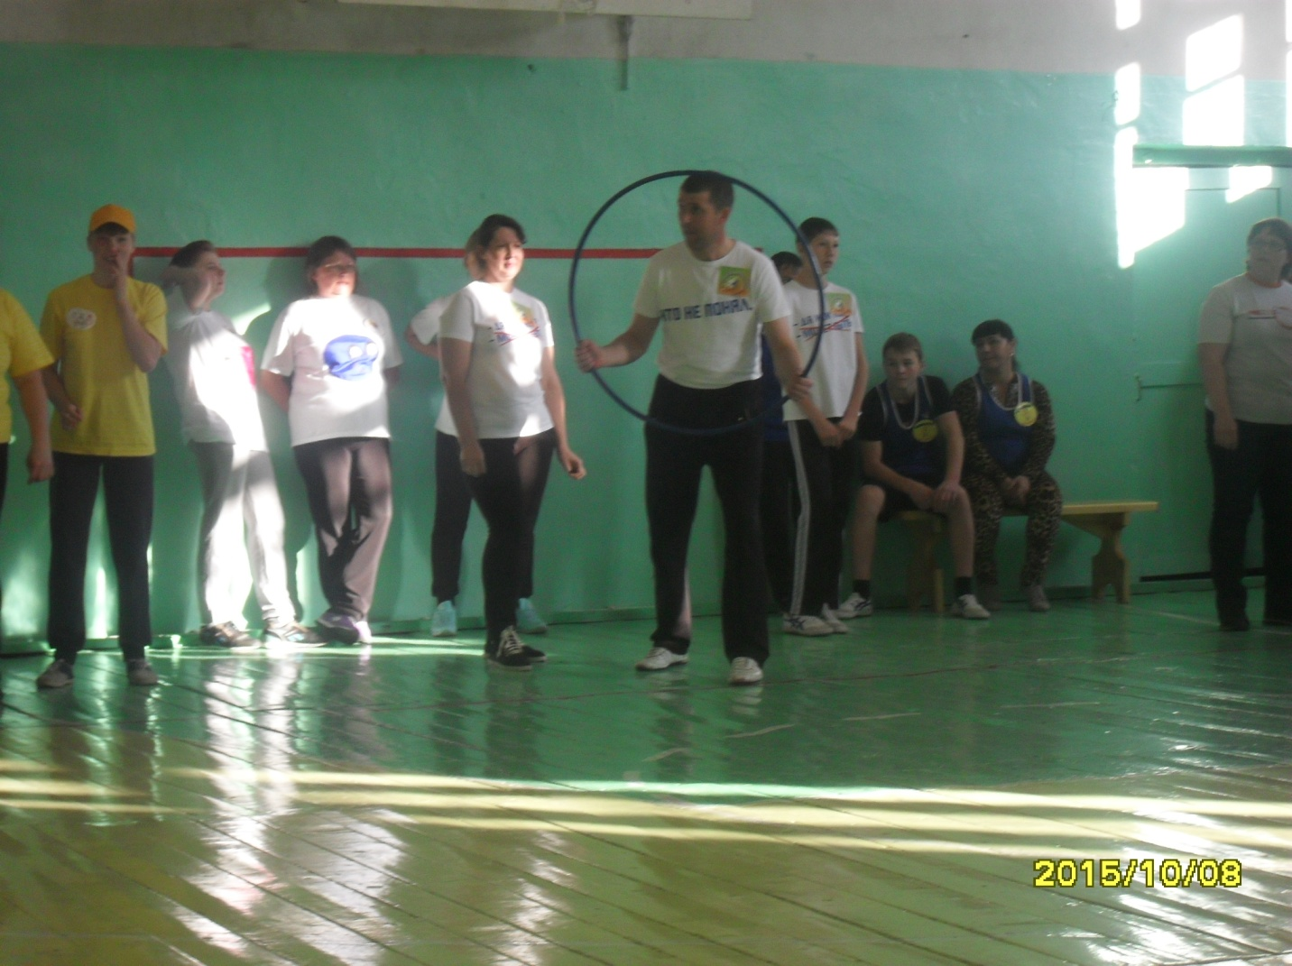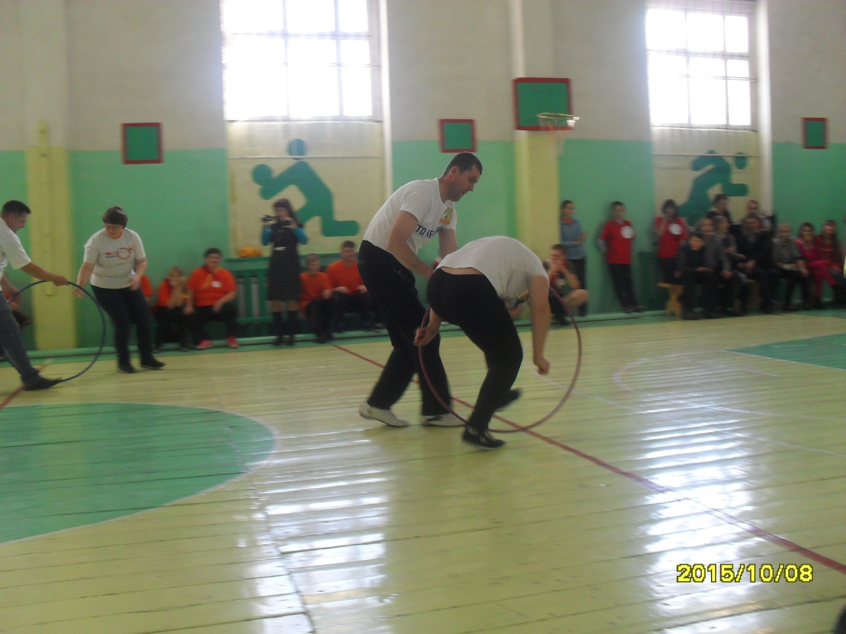

Семья Самохваловых : папа Иван Сергеевич, мама Татьяна Михайловна, сын Максим

Награждение

Классный руководитель Бычкова А.Л.

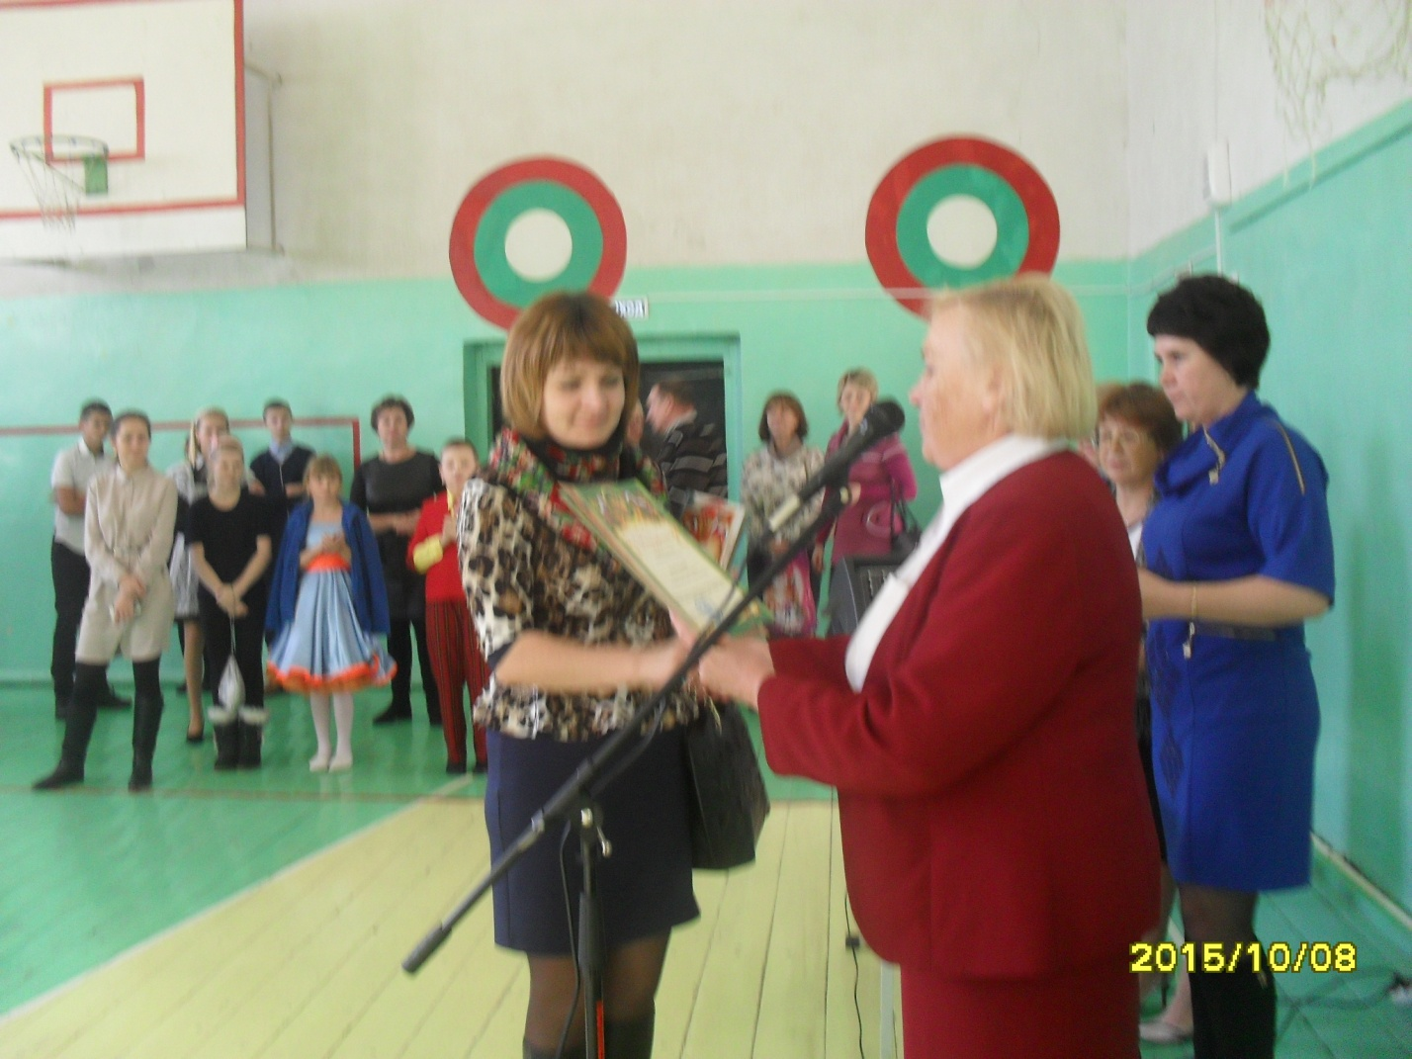

1 место семья Самохваловых (на фото Самохвалов Максим)

